

**Ejercitación Script y DER**

**Tarea 4**

**NATHALIA ISABEL GUERRERO LÓPEZ**

1. Considerando la siguiente información se realizará un diagrama EDR y un script utilizando las herramientas vistas en clase.

**Base de Datos para un Estudio de Cine**

**- Tabla Películas:**

- identificador, título, género, fecha_estreno, presupuesto, recaudación

**- Tabla Actores:**

- identificador, nombre_actor, fecha_nacimiento, país

**- Tabla Elenco:**

- identificador, película_id, actor_id, rol, salario

1. Se realiza un diagrama de EDR que permite visualizar la relación entre las tres entidades, junto con sus atributos, llave primaria y llave foránea.

* Película y Actor: de muchos a muchos.
* Actor y Elenco: de una a muchos.
* Película y Elenco: de una a muchos.

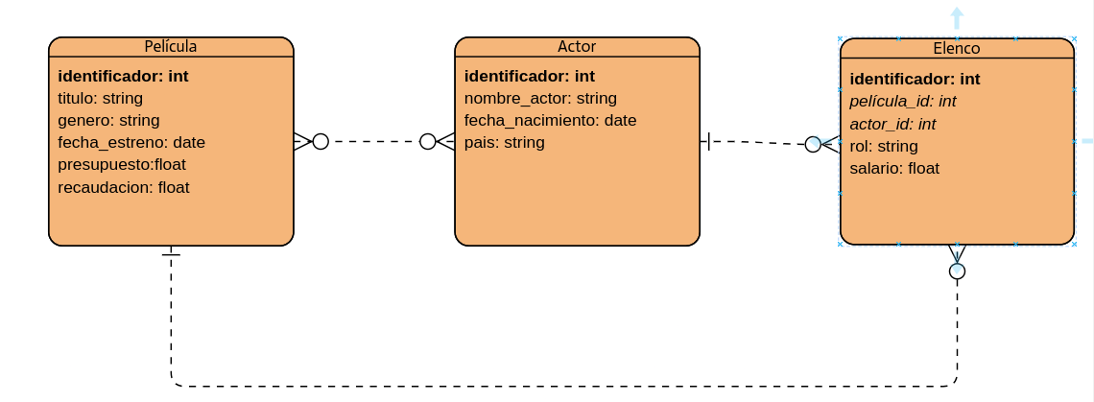

1. Se genera la base de datos considerando el diagrama EDR.

Primero se crea la base de datos considerando los atributos de cada entidad, se anexa como se creó cada una de las entidades:

CREATE TABLE Pelicula(

"identificador" int (10) NOT NULL,

"titulo" VARCHAR(40) NOT NULL ,

"genero" VARCHAR(20) NOT NULL ,

"fecha_estreno" date NOT NULL,

"presupuesto" float (20) NOT NULL,

"recaudacion" float (30) NOT NULL,

PRIMARY KEY ("identificador")

);

CREATE TABLE Actor(

"identificador" int (10) NOT NULL,

"Nombre_actor" VARCHAR(60) NOT NULL ,

"fecha_nacimiento" date NOT NULL,

"pais" VARCHAR (20) NOT NULL,

PRIMARY KEY ("identificador")

);

CREATE TABLE Elenco(

"identificador" int (10) NOT NULL,

"pelicula_id" int (10) NOT NULL,

"actor_id" int (10) NOT NULL,

"rol" VARCHAR (20) NOT NULL,

"salario" float (10) NOT NULL,

PRIMARY KEY ("identificador"),

FOREIGN KEY ("pelicula_id") REFERENCES "Pelicula" ("identificador"),

FOREIGN KEY ("actor_id") REFERENCES "Actor" ("identificador")

);

Anexo como se visualiza en la herramienta ONLINE SQL

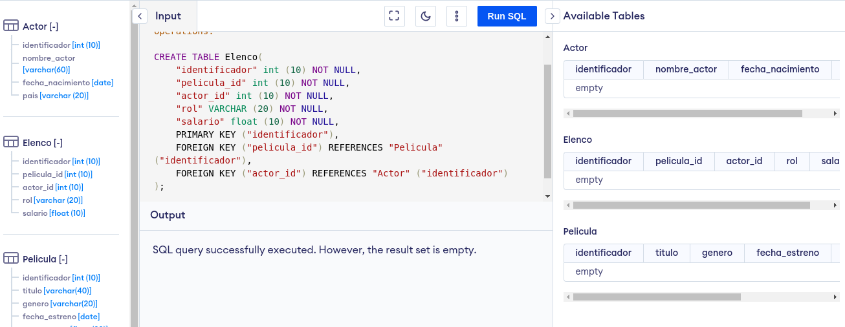

Como se muestra en cada una de las tablas se ve un “empty” porque no se encuentra con información , esta se anexa de la siguiente manera:

INSERT INTO Actor

VALUES (1,"Rafael Novoa","29-04-1980","Colombia"),(2,"WIll Smith","13--06-1975","Estados Unidos"),(3,"Eva Luna","13-12-1995","Venezuela")

INSERT INTO Pelicula

VALUES (1,"Los locos Adams 4","Comedia","12-09-2010",5000000,100000000),(2,"Rapido y Furiosos X","Acción","02-05-2023",50000000,200000000),(3,"Minions","Infantil","23-02-2015",100000,200000000)

INSERT INTO Elenco

VALUES (1,1,1,"Protagonista",5000000), (2,3,2,"Antagonista",4080000)

Una vez se ha insertado los datos en en cada entidad o tabla se visualiza de la siguiente manera cada una con el comando Select * from *nombre tabla*:

